**理财产品管理系统**

**概要设计说明书**

不想编码就去理财队

修订历史

|  |  |  |  |
| --- | --- | --- | --- |
| 修订日期 | 修订内容 | 修订人 | 版本号 |
|  |  |  |  |
|  |  |  |  |
|  |  |  |  |

# 概述

## 系统简述

## 软件设计目标

### 功能性设计目标

#### 最高优先级：

1. 供应商认证
2. 登录
3. 退出
4. 员工账号管理
5. 产品录入
6. 产品评估
7. 入库审批
8. 产品上架
9. 产品展示

#### 次要优先级：

1. 供应商资料管理
2. 黑白名单
3. 产品配置
4. 产品配置入库审批
5. 用户评价

#### 最低优先级：

1. 产品导入
2. 呼叫中心系统
3. 购买产品

### 非功能性设计目标

#### 可用性

|  |  |
| --- | --- |
| 名称 | 描述 |
| 可操作性 | 界面简约清晰，操作便捷，容易上手 |
| 一致性 | 在不同设备上保持数据一致性 |

#### 可靠性

|  |  |
| --- | --- |
| 名称 | 描述 |
| 故障发生周期 | 平均每次故障发生的周期大于1个月 |
| 平均故障修复时间 | 平均每次故障修复的时间小于3天 |
| 安全性 | 恶意用户不能损坏或窃取该系统隐私数据 |

#### 性能

|  |  |
| --- | --- |
| 名称 | 描述 |
| 事务响应时间 | 平均每个事务的响应时间小于1秒 |
| 吞吐量 | 整个系统平均每秒处理大于20个事务 |
| 容量 | 整个系统支持大于50个用户同时操作 |
| 资源消耗 | 内存占用少，磁盘空间占用少，对网络信号强度和网络速度依赖不高 |

#### 可支持性

|  |  |
| --- | --- |
| 名称 | 描述 |
| 编码标准 | utf-8 |
| 类库 | jdk-8 |
| 可移植性 | 使用HTML，CSS，JavaScript和Java进行该网站的开发，保证了该网站的可移植性 |

## 参考资料

a) UML和模式应用（原书第3版）/（美）拉曼（Larman, C.）著；李洋等译.—北京：机械工业出版社，2006.5。

b) IT项目管理（原书第7版）/（美）施瓦尔贝（Schwalbe, K.）著；邢春晓等译.—北京：机械工业出版社，2015.8。

# 设计概述

## 系统结构设计

### 系统逻辑架构4bea0b8dcffcec41cf8d90cd91fe6b9

### 系统物理架构

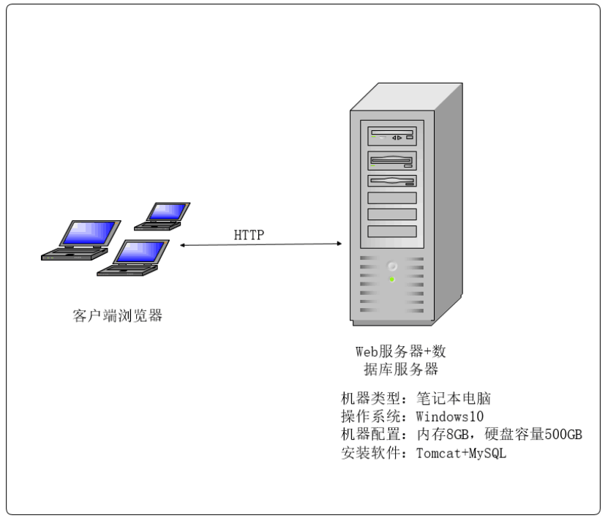

### 系统逻辑数据模型

## 系统功能划分与设计

### 子功能-用户评价

#### 功能描述

投资者进入系统网站, 在产品中心和产品商城购买产品后评价产品

#### 业务流程图

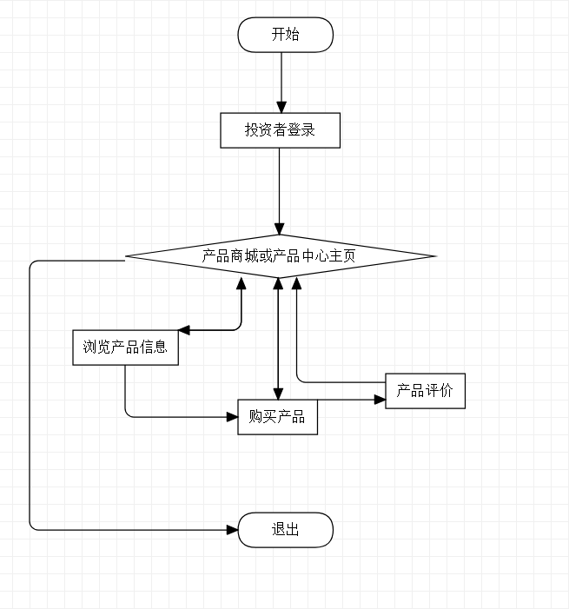

#### 概念类图

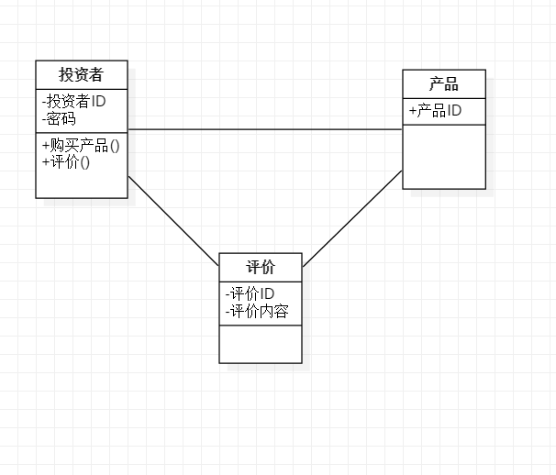

### 子功能-产品展示

#### 功能描述

投资者进入系统网站, 在产品中心和产品商城中浏览产品和交易产品.

#### 业务流程图

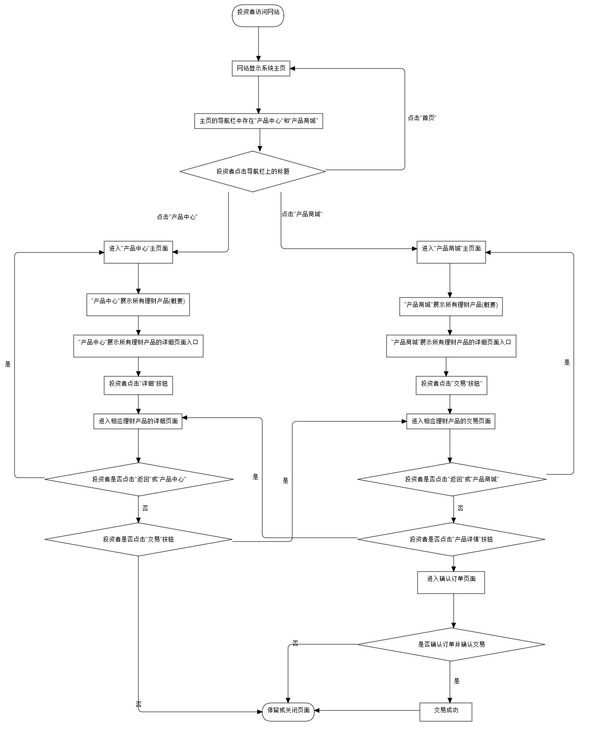

#### 概念类图

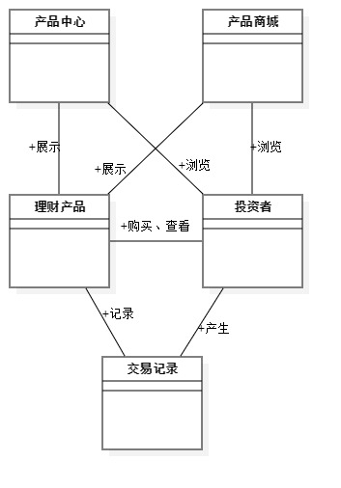

### 子功能-系统名字

#### 功能描述

#### 业务流程图

#### 概念类图

### 子功能-系统名字

#### 功能描述

#### 业务流程图

#### 概念类图

### 子功能-系统名字

#### 功能描述

#### 业务流程图

#### 概念类图

### 子功能-系统名字

#### 功能描述

#### 业务流程图

#### 概念类图

### 子功能-系统名字

#### 功能描述

#### 业务流程图

#### 概念类图

## 系统接口设计

### 提供给用户的接口

### 系统内部的接口

|  |  |  |
| --- | --- | --- |
| **接口名称** | **接口描述** | **所属模块** |
| 获取产品信息 | 从标准库里获取已上架的产品信息列表 | 产品评价 |
| 获取评价 | 获取与产品有关的评价内容 | 产品评价 |
| 添加评价 | 添加用户的评价内容到数据库中 | 产品评价 |
| 删除评价 | 删除数据库中的评价 | 产品评价 |
| 购买产品 | 添加用户购买产品的信息到数据库中 | 产品评价 |
| 获取产品中心列表 | 获取产品中心产品列表 | 产品展示 |
| 获取产品商城列表 | 获取产品商城产品列表 | 产品展示 |
| 获取产品详细信息 | 获取单个理财产品详细介绍信息 | 产品展示 |
| 获取产品购买信息 | 获取单个理财产品的购买相关信息 | 产品展示 |
| 购买产品 | 投资者购买理财产品 | 产品展示 |
| 上传产品信息 | 输入产品信息的页面，将产品信息传输到产品录入岗 | 产品录入 |
| 导入产品信息 | 导入产品信息的页面，选择文件，将文件信息传输到产品录入岗 | 产品录入 |

### 系统外部的接口

无

## 约束和假定

|  |  |
| --- | --- |
| 名称 | 描述 |
| 编程语言 | HTML，CSS，JavaScript，Java |
| 数据库管理系统 | MySQL |
| 开发工具 | Idea |
| 运行环境 | 所有支持网页浏览器的设备 |

## 非功能性设计